**DJIBRILLA SAIDOU**

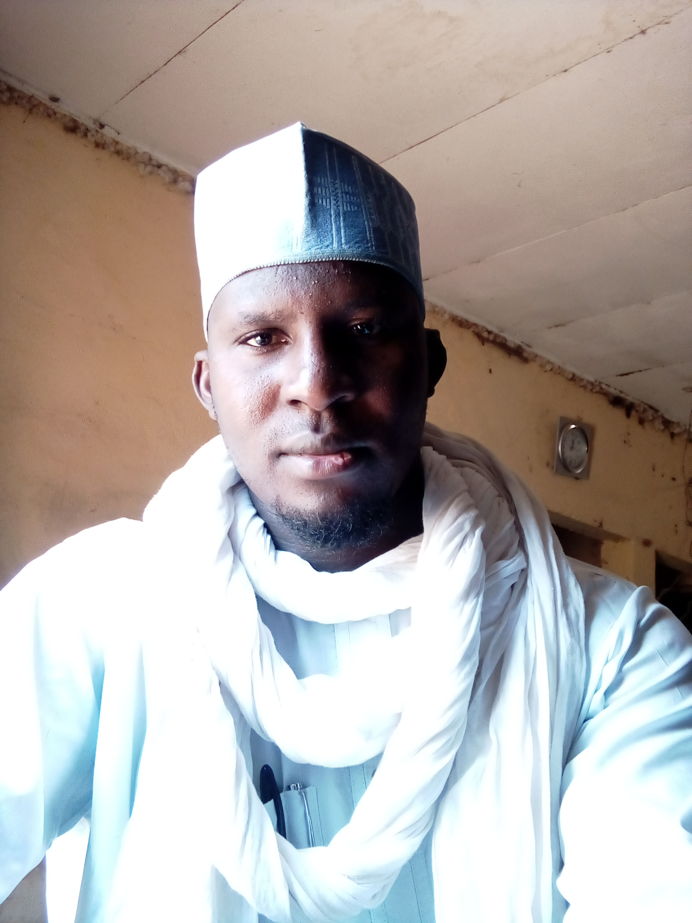

Saidoudjibrilla15@gmail.com

GUIDER, KAIGAMA 1

+237 697 38 51 10/ 678 57 67 85

Marié, 01 enfant.

Né le 15/07/1992 à GUIDER

**Objectifs**

Mettre au service de la communauté ma connaissance religieuse que j’ai acquise durant ma formation tout en vulgarisant les valeurs de la religion islamique au sein de la société.

**CURSUS**

* **Baccalorios en Faculté Sharia et droit – Université Islamique au Niger*2021*** Licence Fondements de la Religion**.**
* **Attestation des études Arabes et légitimités islamiques du 2nd Cycle Arabe session de mai 2015 Garoua.**
* **Attestation de réussite au BEPCT session de juin 2011**
* **Attestation de fin d’études primaires session juin 2005**

**Expérience professionnelle**

* Certificat pour lire et enseigner la qira’at.
* Certificat Intermédiaire de la Formation Professionnelle des enseignants langues arabes et la culture islamique organisé par l’université islamique de la Médine de de 29/10/1437 au 11/1437
* Certificat de la formation des enseignants le saint coran et langues arabes organisé par wamy à Garoua de 20/08/2013 jusqu’à 29/08/2013
* Certificat des sciences des hadiths à l’université islamique du Niger organisé par centre culturel avec la collaboration de l’Assemblée Mondiale de la Jeunesse Musulmane (WAMY) du 25 mars jusqu’au 22 avril 2018.
* Certificat des économies islamiques à l’université islamique du Niger organisé par centre culturel avec la collaboration de l’Assemblée Mondiale de la Jeunesse Musulmane (WAMY) du 25 mars jusqu’au 22 avril 2018.
* Certificat des règlements d’exécuter la sounna à l’université islamique du Niger organisé par centre culturel avec la collaboration de l’Assemblée Mondiale de la Jeunesse Musulmane (WAMY) du 08 novembre jusqu’au 08 décembre 2018.
* Certificat de participation des forum des étudiants universitaires à l’université islamique du Niger organisé par l’Assemblée Mondiale de la Jeunesse Musulmane (WAMY) du 03 au 09 juin 2021.
* Attestation de remerciements pour avoir participer à une mini séminaire organisé par CAMSU de Guider (CAMEROON MUSLIM STUDENT’S UNION) sur le thème la gestion des associations à but non lucratif : cas de la CAMSU du 05 au 06 mars 2022 dans la salle de délibération de la commune de Guider.
* Certificat d’excellence pour participation des ecritures arabes pour ma recherche sous le thème : L’EDUCATION DANS LE SAINT CORAN, UNE ETUDE OBJETIVE organisé par ROUWAD CHABAB (l’administration qui supervise le programme takween) du date 01/04/2022.
* Attestation de participation d’atelier régionale intitulé : ‘’L’APPEL VERS LE CHEMIN D’ALLAH DANS LE CADRE DE LA FEDERATION DES DISCOURS DES ULEMAS ET LA CONJUGAISON DE LEURS EFFORTS’’ organisé par l’association ARRACHAD avec la coordination du LAMIDAT DE GAROUA du 27 au 28 aout 2021 à Garoua (salle de conférence ART).
* Certificat d'honneur au poste de : CHARGES DES AFFAIRES SPORTIVES 2017-2018, RESPONSABLES DES RELATIONS EXTERIEURES, DEUXIEME VICE PRESIDENT A L’ASSOCIATION DES ELEVES ET ETUDIANTS CMAEROUNAIS AU NIGER, 2019-2020, SECRETAIRE GENERALE AU CONSEIL DE LA CHOURA 2020-2021 à l’UNION DES ETUDIANTS CAMEROUNAIS AU NIGER.
* Attestation de participation de la compétition baptisée de la JIC (Jeunesse Islamique du Cameroun) de 07/10/2008
* CHARGES DES AFFAIRES SPORTIVES 2017-2018.
* RESPONSABLES DES RELATIONS EXTERIEURES ET DEUXIEME VICE PRESIDENT A L’ASSOCIATION DES ELEVES ET ETUDIANTS CMAEROUNAIS AU NIGER, 2019-2020.
* SECRETAIRE GENERALE AU CONSEIL DE LA CHOURA 2020-2021.
* Directeur école islamique NOUROUL-ISLAM MAYO-LOUE.
* ENSEIGNANT :
* Institut islamique al-ansaar 2021 jusqu’à nos jours.
* Ecole islamique des femmes assa’ada Gada-mayo Guider depuis 2014 jusqu’à nos jours.
* Ecole des femmes musulmanes de Guider depuis 2016 jusqu’à nos jours.
* Ecole Nouroul islam Mayo-loué depuis 2016 jusqu’à nos jours.
* Cours du soir saad ibn moua’dh 2017 jusqu’à nos jours.
* Ecole franco arabe de Guider 2015 jusqu’au 2017.
* Cours de vacance depuis 2010 jusqu’à nos jours.

**Compétences et expertise**

* Aptitude à rédiger et soutenir des thèmes du domaine relevant de la religion Islamique ;
* Très bonne aptitude à dispenser des cours notamment ceux de la religion ;
* Bonne connaissance des outils de TIC et de la bureautique, notamment le pack MS Office et Internet.

**seminaires et recherches**

* Travail sur le recherche ‘’LE CRIME DE TRAVAIL LE PEUPLE DE LOUUD DANS LE CORAN ETUDE OBJETIVE depuis 2021.
* Travail de recherche ‘’MIGRATION MUSULMANE VERS HABASHA’’ travail présenté pour les concours religieux à l’université islamique au Niger 2019.
* Travail sur le recherche ‘’L’EDUCATION DANS LE SAINT CORAN ETUDE OBJETIVE’’ 2022.
* Travail de recherche ‘’SOUTENIR LE MESSAGER D’ALLAH’’ travail présenté pour les concours religieux à l’université islamique au Niger 2020.
* Travail établi pour les programmes des écoles islamique des femmes : TAWHID CE2 et CM1 et CM2.

**Langues et loisirs**

* **Langues** : Fulfulde, arabe, français (bien), anglais (passable).
* **Loisirs** : Football, marathon.

**vie associative**

* Membre & Président départementale de l’association islamique Ar-Rachad, depuis le 26/01/ 2021.
* Secrétaire générale de l’association AL AMAL.
* Membre de l’association AL QALAM.
* Membre de l'association JIC depuis 2010.

DJIBRILLA SAIDOU